**Информация к проекту решения по заявлению:**

* 1. **Малахов Д. Н.**

**Земельный участок:**

кадастровый номер **54:35:014955:16**;

местоположение:Российская Федерация, обл. Новосибирская, г. Новосибирск, **Дзержинский район**, пер. 2-й Доватора, д. 1; площадь 435 кв.м.;

(планшет 2483, 2558).

**Зонирование:** Зона застройки жилыми домами смешанной этажности (Ж-1), Подзона застройки жилыми домами смешанной этажности различной плотности застройки (Ж-1.1)

**Заявленные требования:** *в части:*

*уменьшения минимального отступа от границ земельного участка, за пределами которого запрещено строительство зданий, строений, сооружений, с 3 м до 1 м со стороны пер. 7-й Трикотажный и со стороны пер. 2-й Доватора в габаритах объекта капитального строительства;*

*увеличения максимального процента застройки с 30 % до 40 %.*

**Обоснование согласно заявлению:** *в связи с тем, что размер земельного участка меньше установленного градостроительным регламентом минимального размера земельного участка является неблагоприятным для застройки*

**Планируется: строительство индивидуального жилого дома**

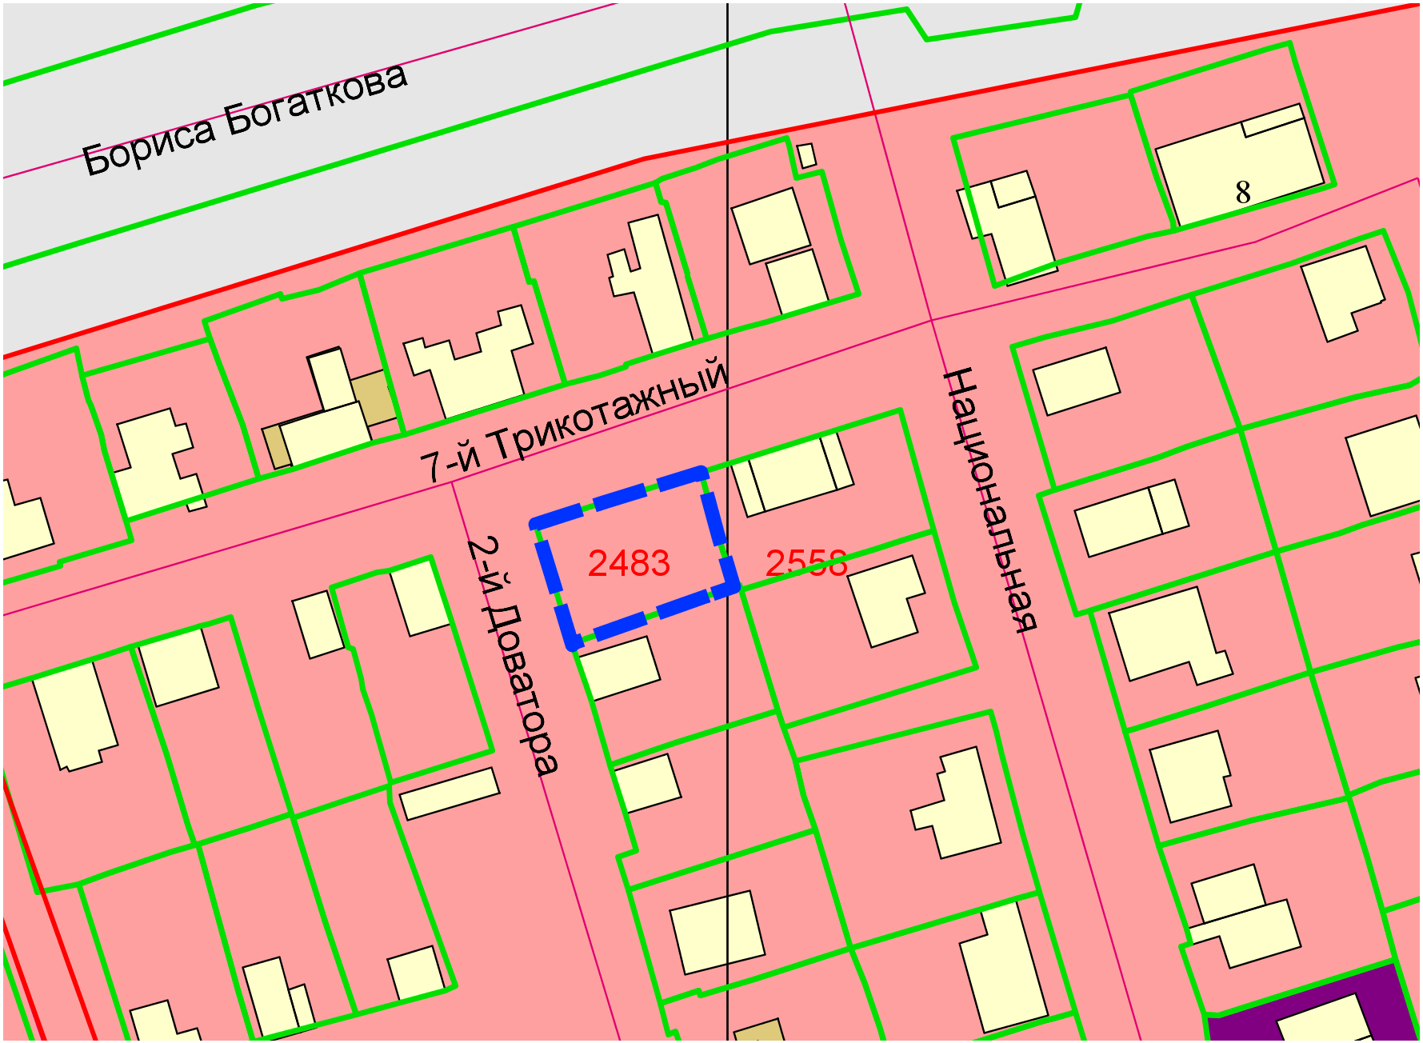

**Ж-1.1**

**1 м**

**1 м**

**54:35:014955:16**

Приложения к заявлению: